УТВЕРЖДАЮ | УТВЕРЖДАЮ
Должность, компания Заказчика | Должность, компания Исполнителя
_________________ И.О. Фамилия  «_____»_______________2024 г. | _________________ И.О. Фамилия  «_____»_______________2024 г.

Руководство пользователя. Интеграция с РЭМД. СЭМД "Льготный рецепт на лекарственный препарат, изделие медицинского назначения и специализированный продукт лечебного питания"
Версия от 24.01.2024 г.

На 31 листах

Содержание
1 Термины и сокращения 4
2 Введение 5
2.1 Описание бизнес-процесса 5
3 Формирование СЭМД. Интеграция с РЭМД. СЭМД "Льготный рецепт на лекарственный препарат, изделие медицинского назначения и специализированный продукт лечебного питания" 7
3.1 Данные, необходимые для формирования СЭМД 7
3.2 Формирование СЭМД в Дневнике врача 8
3.3 Формирование СЭМД в Журнале выданных рецептов 10
3.4 Формирование СЭМД в окне "Документы" 11
4 Подписание СЭМД другими участниками. Интеграция с РЭМД. СЭМД "Льготный рецепт на лекарственный препарат, изделие медицинского назначения и специализированный продукт лечебного питания" 15
4.1 Подписание или отказ в подписании одного документа 15
4.2 Отказ в подписании одного документа с указанием причины отказа 18
4.3 Массовое подписание или отказ в подписании документов 19
5 Отправка СЭМД в РЭМД. Интеграция с РЭМД. СЭМД "Льготный рецепт на лекарственный препарат, изделие медицинского назначения и специализированный продукт лечебного питания" 21
5.1 Отправка СЭМД на регистрацию в РЭМД автором документа в Дневнике врача 21
5.2 Отправка СЭМД на регистрацию в РЭМД автором документа в Журнале выданных рецептов 22
5.3 Отправка СЭМД на регистрацию в РЭМД в окне "Документы" 24
5.4 Отправка СЭМД на регистрацию в РЭМД участником подписания 26
5.5 Автоматическая отправка СЭМД на регистрацию в РЭМД 28
5.6 Отслеживание ответа от РЭМД о регистрации СЭМД 29

Термины и сокращения
Термины и сокращения
Термин, сокращение | Определение
ЛПУ | Лечебно-профилактическое учреждение
МИС, Система | Медицинская информационная система "БАРС.Здравоохранение-МИС"
МО | Медицинская организация
СЭМД | Структурированный электронный медицинский документ

Введение
Настоящий документ представляет собой руководство пользователя компонента "Интеграция с РЭМД. СЭМД "Льготный рецепт на лекарственный препарат, изделие медицинского назначения и специализированный продукт лечебного питания"" (далее – Компонент).
Структурированный электронный медицинский документ (СЭМД) "Льготный рецепт на лекарственный препарат, изделие медицинского назначения и специализированный продукт лечебного питания" (далее "Льготный рецепт") предназначен для передачи данных о назначенном лекарственном препарате, медицинском изделии или специализированном продукте лечебного питания бесплатно или со скидкой пациентам, имеющим право на получение лекарственных препаратов.
Информация о СЭМД "Льготный рецепт" должна передаваться из медицинской информационной системы (МИС) в реестр электронных медицинских документов (РЭМД). После регистрации документа "Льготный рецепт" в РЭМД он должен быть передан в аптечную информационную систему (АИС).
Примечание – Подробное описание работы с льготными рецептами приведено в руководстве пользователя компонента "Выписка льготных рецептов".

Описание бизнес-процесса
Описание бизнес-процесса выписки льготных рецептов, передачи СЭМД "Льготный рецепт" в РЭМД и получение СЭМД "Отпуск лекарственных препаратов" представлено на рисунке ниже.
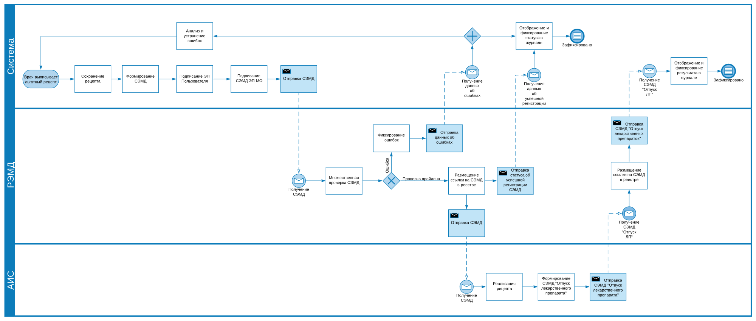
Рисунок 1 Схема бизнес-процесса

Этапы бизнес-процесса:
- Пациент, имеющий льготы и право на получение льготного рецепта, обращается в МО за рецептом.
- Врач, осуществляющий прием пациента, выписывает льготный рецепт.
- Врач инициирует создание СЭМД "Льготный рецепт на лекарственный препарат, изделие медицинского назначения и специализированный продукт лечебного питания" и подписывает его своей ЭП и ЭП МО.
- После реализации льготного рецепта в аптечной информационной системе (АИС), на стороне АИС формируется СЭМД "Отпуск по рецепту на лекарственный препарат и специальное питание", который после регистрации в РЭМД отправляется в Систему для отображения данных о реализации льготного рецепта на лекарственный препарат, изделие медицинского назначения и специализированный продукт лечебного питания.

Формирование СЭМД. Интеграция с РЭМД. СЭМД "Льготный рецепт на лекарственный препарат, изделие медицинского назначения и специализированный продукт лечебного питания"

Данные, необходимые для формирования СЭМД
СЭМД "Льготный рецепт на лекарственный препарат, изделие медицинского назначения и специализированный продукт лечебного питания" формируется на основании льготного рецепта, выписанного пациенту врачом на приёме.
Примечание – Процесс выписки рецепта подробно описан в руководстве пользователя компонента "Выписка льготных рецептов".

Для формирования СЭМД "Льготный рецепт на лекарственный препарат, изделие медицинского назначения и специализированный продукт лечебного питания" при выписке рецепта в обязательном порядке должны быть заполнены следующие поля:
- "Льгота" – льгота пациента, на основании которой выписан рецепт;
- "Серия" – серию льготного рецепта;
- "Номер" – номер льготного рецепта;
- "Рецепт действителен в течение" – количество дней действия льготного рецепта;
- "Дата выписки рецепта" – дата выписки льготного рецепта. Дата выписки используется для вычисления даты окончания действия рецепта по формуле: "Дата выписки рецепта" + "Рецепт действителен в течение";
- "По специальному назначению" – отметка о специальном назначении лекарственного препарата или специализированного продукта лечебного питания;
- "Хроническое" – отметку о наличии хронических заболеваний;
- "Заболевание" – заболевание пациента по МКБ-10;
- "Международное непатентованное наименование" или "Торговое наименование" – назначенный лекарственный препарат или специализированный продукт лечебного питания;
- "Кол-во назначенных доз" – общее количество доз назначенного лекарственного препарата или специализированного продукта лечебного питания;
Также в СЭМД могут быть включены данные из следующие полей при их заполнении:
- "Путь введения" – путь введения лекарственного препарата;
- "Длительность приема" – длительность приема лекарственного препарата;
- "Особые указания" – текст в произвольной форме по особенностям;
- "Врачебная комиссия" – признак проведения врачебной комиссии при выписке рецепта. Если признак установлен, то в СЭМД включаются данные следующих полей:
- "Дата протокола ВК" – дата проведения врачебной комиссии (обязательно для включения в СЭМД при установленном признаке "Врачебная комиссия");
- "Посещение ВК" – оказанная пациенту услуга врачебной комиссии (обязательно для включения в СЭМД при установленном признаке "Врачебная комиссия");
- "№ протокола ВК" – номер протокола проведенной врачебной комиссии (необязательно для включения в СЭМД);
- "Срочность рецепта" – приоритет исполнения рецепта.

Формирование СЭМД в Дневнике врача
Чтобы сформировать СЭМД "Льготный рецепт на лекарственный препарат, изделие медицинского назначения и специализированный продукт лечебного питания", выполните следующие действия:
- выберите пункт главного меню "Рабочие места" → "Дневник". Откроется основное рабочее место врача;
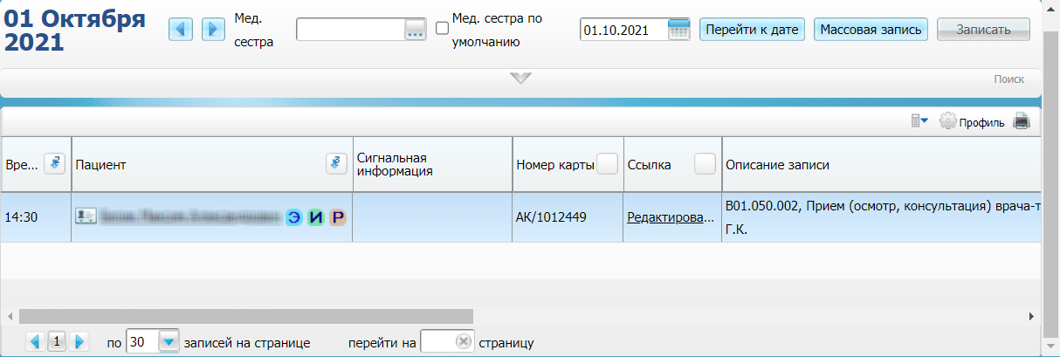
Рисунок 2 Дневник врача

- выберите в дневнике оказанный пациенту приём, на котором был выписан льготный рецепт;
- воспользуйтесь пунктом контекстного меню "Рецепты" → "Просмотр рецептов". Откроется окно со всеми выписанными пациенту рецептами:
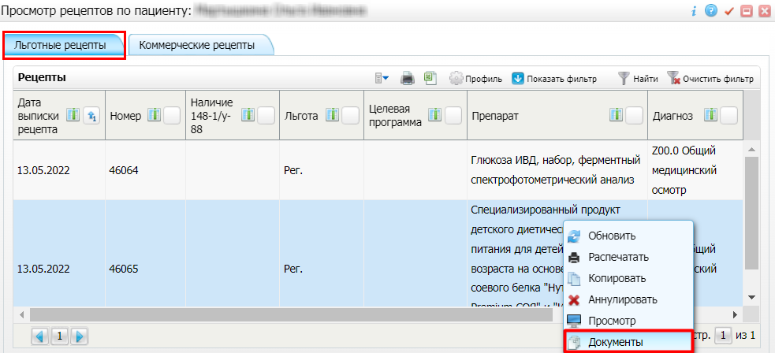
Рисунок 3 Окно со списком рецептов пациента

- выберите на вкладке "Льготные рецепты" выписанный на приёме льготный рецепт пациента;
- воспользуйтесь пунктом контекстного меню "Документы". Откроется окно "Документы", в котором отображаются все электронные медицинские документы по выбранному рецепту;
- сформируйте в окне "Документы" СЭМД "Льготный рецепт на лекарственный препарат, изделие медицинского назначения и специализированный продукт лечебного питания". Процесс формирования СЭМД в данном окне подробно описан в разделе "Формирование СЭМД в окне "Документы"".

Формирование СЭМД в Журнале выданных рецептов
Чтобы сформировать СЭМД "Льготный рецепт на лекарственный препарат, изделие медицинского назначения и специализированный продукт лечебного питания", выполните следующие действия:
- выберите пункт главного меню "Учет" → "Льготные медикаменты" → "Журнал выданных льготных рецептов". Откроется журнал льготных рецептов;
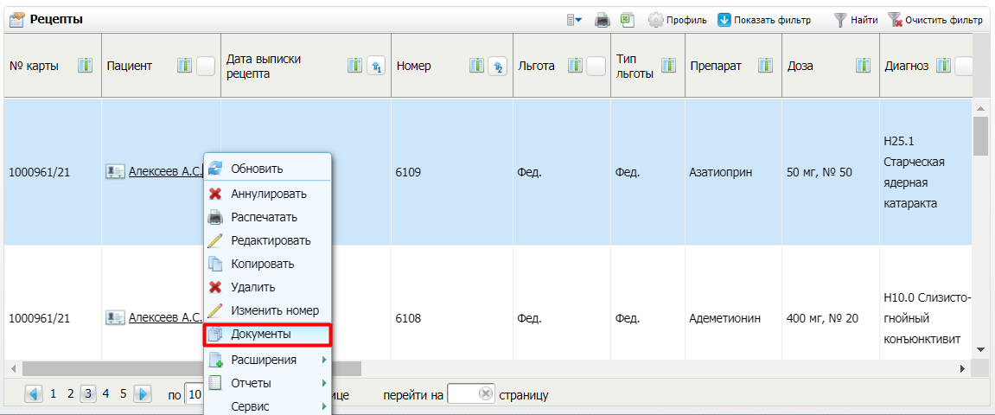
Рисунок 4 Журнал льготных рецептов

- выберите в списке льготный рецепт, выписанный пациенту на приёме. Для поиска рецепта можно воспользоваться панелью фильтрации, отображаемой с помощью кнопки "Показать фильтр";
- воспользуйтесь пунктом контекстного меню "Документы". Откроется окно "Документы", в котором отображаются все электронные медицинские документы по выбранному рецепту;
- сформируйте в окне "Документы" СЭМД "Льготный рецепт на лекарственный препарат, изделие медицинского назначения и специализированный продукт лечебного питания". Процесс формирования СЭМД в данном окне подробно описан в разделе "Формирование СЭМД в окне "Документы"".

Формирование СЭМД в окне "Документы"
Окно "Документы" предназначено для работы с экземплярами электронных медицинских документов, формируемых на основании данных о пациенте и оказанных ему услугах.
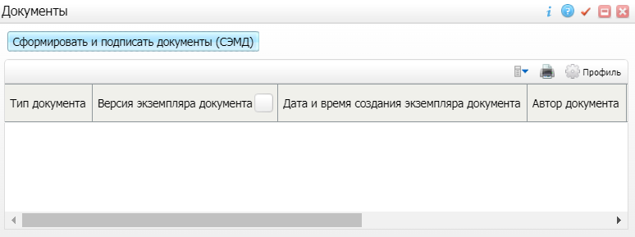
Рисунок 5 Список электронных документов, сформированных по выписанному рецепту

Чтобы сформировать СЭМД "Льготный рецепт на лекарственный препарат, изделие медицинского назначения и специализированный продукт лечебного питания", выполните в окне "Документы" следующие действия:
- нажмите на кнопку "Сформировать и подписать документы (СЭМД)". При нажатии на кнопку выполняется ряд проверок:
- проверяется, выписан ли льготный рецепт на приёме у врача. Если ЛН не закрыт, то выдается соответствующее системное сообщение;
- проверяется, заполнены ли все необходимые для формирования СЭМД поля. Если какое-либо из требуемых для СЭМД полей не заполнено, то выдается соответствующее системное сообщение;
- проверяется, разрешено ли создание новой версии СЭМД, если уже существует сформированная ранее версия СЭМД. В зависимости от применяемых в Системе настроек возможны следующие варианты:
- если создание новой версии СЭМД запрещено, то выдается системное сообщение вида: "Формирование новой версии запрещено";
- если настроено предупреждение перед созданием новой версии СЭМД, то выдается системное предупреждение с возможностью выбора пользователем: создавать далее новую версию или нет;
- если создание новой версии СЭМД запрещено в случае, если предыдущая версия подписана не всеми участниками подписания, то выдается системное сообщение вида: "Предыдущая версия документа подписана не всеми участниками, формирование новой версии запрещено";
- если создание новой версии СЭМД разрешено, то открывается окно подписания формируемого электронного медицинского документа;
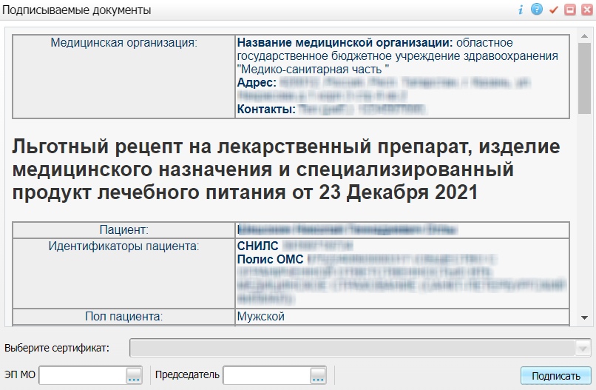
Рисунок 6 Окно формирования и подписания электронного документа

- укажите сертификат ЭП автора документа, выбрав его в выпадающем списке "Выберите сертификат";
Примечание – Если у подписывающего сотрудника в атрибутах сертификата ЭП присутствует ОГРН МО, то происходит одновременное подписание документа ролью "ЭП МО" тем же сертификатом ЭП.

- укажите других участников подписания документа:
- председатель – указывается сотрудник МО, ответственный за подписание документов в качестве председателя врачебной комиссии. Данная роль при подписании документа является необязательной. Отображение соответствующего ей поля зависит от настроек подписания документа;
- секретарь – указывается сотрудник МО, ответственный за подписание документов в качестве секретаря врачебной комиссии. Данная роль при подписании документа является необязательной. Отображение соответствующего ей поля зависит от настроек подписания документа;
- ЭП МО – указывается сотрудник МО, ответственный за подписание документов ЭП МО. Поле для указания участника подписания "ЭП МО" не отображается, если в Системе настроено автоматическое подписание документов ЭП МО.
- нажмите на кнопку "Подписать". Произойдет формирование СЭМД "Льготный рецепт на лекарственный препарат, изделие медицинского назначения и специализированный продукт лечебного питания". Сформированный документ отобразится в окне "Документы".
Примечание – Прежде чем отправить сформированный СЭМД "Льготный рецепт на лекарственный препарат, изделие медицинского назначения и специализированный продукт лечебного питания", необходимо дождаться его подписания другими участниками.

Подписание СЭМД другими участниками. Интеграция с РЭМД. СЭМД "Льготный рецепт на лекарственный препарат, изделие медицинского назначения и специализированный продукт лечебного питания"
Если помимо автора СЭМД "Льготный рецепт на лекарственный препарат, изделие медицинского назначения и специализированный продукт лечебного питания" должен быть подписан и другими сотрудниками МО, предусмотренными настройками документа, то в таком случае эти сотрудники должны войти в Систему и выполнить подписание или отказ в подписании документа. До тех пор, пока электронный медицинский документ не будет подписан всеми необходимыми ЭП, его невозможно отправить в РЭМД.
Примечание – Роли сотрудников, необходимые для подписания электронных медицинских документов с последующей передачей в РЭМД, определяются согласно справочнику НСИ 1.2.643.5.1.13.13.99.2.42 "РЭМД. Правила подписи электронных медицинских документов".

Подписание или отказ в подписании одного документа
Чтобы подписать или отказать в подписании электронного медицинского документа, выполните следующие действия:
- выберите пункт главного меню "Отчеты" → "РЭМД" → "Отчеты на подпись". Откроется форма "Документы для подписи";
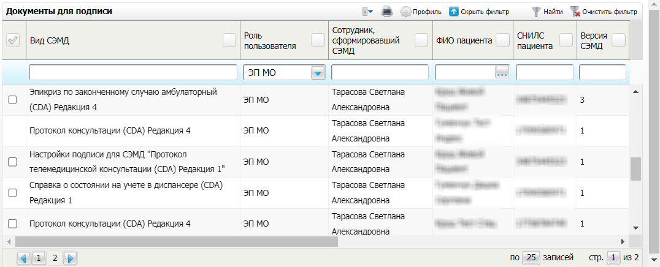
Рисунок 7 Форма для работы с электронными медицинскими документами для участников подписания

- выберите на панели фильтрации наличие подписи СЭМД "Не подписан пользователем". При этом отобразятся все неподписанные документы, которые должен подписать текущий пользователь;
- выберите в списке требуемый документ и воспользуйтесь пунктом контекстного меню "Подписать". Откроется окно "Информация о документе" для подписи выбранного документа;
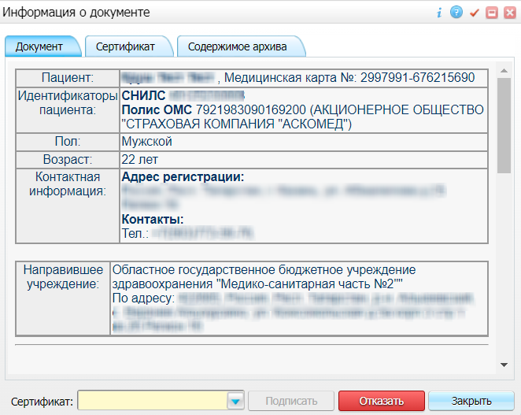
Рисунок 8 Окно подписания электронного медицинского документа

- выполните одно из следующих действий:
- для отказа в подписании выбранного документа нажмите на кнопку "Отказать". В списке документов для подписания в столбце "Наличие подписи СЭМД" у такого документа отобразится значение "В подписи отказано";
- для подписания выбранного документа укажите в поле "Сертификат" сертификат ЭП сотрудника и нажмите на кнопку "Подписать". В списке документов для подписания в столбце "Наличие подписи СЭМД" у такого документа отобразится значение "Подписан пользователем".
Примечание – Если у подписывающего сотрудника в атрибутах сертификата ЭП присутствует ОГРН МО, то происходит одновременное подписание документа ролью "ЭП МО" тем же сертификатом ЭП.

Отказ в подписании одного документа с указанием причины отказа
Чтобы отказать в подписании электронного медицинского документа с указанием причины отказа, выполните следующие действия:
- выберите пункт главного меню "Отчеты" → "РЭМД" → "Отчеты на подпись". Откроется форма "Документы для подписи";
Рисунок 9 Форма для работы с электронными медицинскими документами для участников подписания

- выберите на панели фильтрации наличие подписи СЭМД "Не подписан пользователем". При этом отобразятся все неподписанные документы, которые должен подписать текущий пользователь;
- выберите в списке требуемый документ и воспользуйтесь пунктом контекстного меню "Отказать в подписании". Откроется окно для отказа в подписании документа;
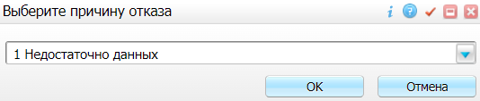
Рисунок 10 Окно отказа в подписании документа

- выберите в выпадающем списке причину отказа в подписании документа;
- нажмите на кнопку "ОК". В списке документов для подписания в столбце "Наличие подписи СЭМД" у документа отобразится значение "В подписи отказано", а также указанная пользователем причина отказа.

Массовое подписание или отказ в подписании документов
Чтобы выполнить массовое подписание или отказ в подписании электронных медицинских документов, выполните следующие действия:
- выберите пункт главного меню "Отчеты" → "РЭМД" → "Отчеты на подпись". Откроется окно "Документы на подпись";
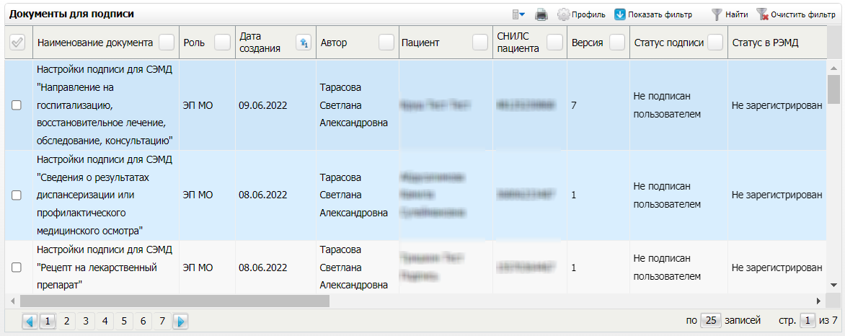
Рисунок 11 Форма для работы с электронными медицинскими документами для участников подписания

- выберите на панели фильтрации наличие подписи СЭМД "Не подписан пользователем". При этом отобразятся все неподписанные документы, которые должен подписать текущий пользователь;
- выберите в списке требуемые документы, установив соответствующие им флажки в первом столбце списка. Одновременно могут быть выбраны документы, требующие подписания одной ролью;
- воспользуйтесь пунктом контекстного меню "Подписать отмеченные". Откроется окно "Подпись документов" для подписи выбранных документов;
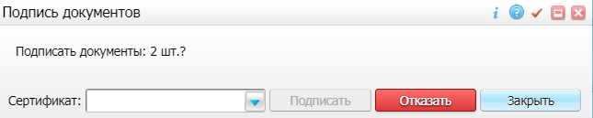
Рисунок 12 Окно подписания электронных медицинских документов

- выполните одно из следующих действий:
- для отказа в подписании выбранных документов нажмите на кнопку "Отказать". В списке документов для подписания в столбце "Наличие подписи СЭМД" у таких документов отобразится значение "В подписи отказано";
- для подписания выбранных документов укажите в поле "Сертификат" сертификат ЭП сотрудника и нажмите на кнопку "Подписать". В списке документов для подписания в столбце "Наличие подписи СЭМД" у таких документов отобразится значение "Подписан пользователем".
Примечание – Если у подписывающего сотрудника в атрибутах сертификата ЭП присутствует ОГРН МО, то происходит одновременное подписание документов ролью "ЭП МО" тем же сертификатом ЭП.

Отправка СЭМД в РЭМД. Интеграция с РЭМД. СЭМД "Льготный рецепт на лекарственный препарат, изделие медицинского назначения и специализированный продукт лечебного питания"
После того как документ "Льготный рецепт на лекарственный препарат, изделие медицинского назначения и специализированный продукт лечебного питания" будет подписан всеми участниками подписания, его можно отправить в РЭМД.

Отправка СЭМД на регистрацию в РЭМД автором документа в Дневнике врача
Чтобы передать в РЭМД сформированный и подписанный СЭМД "Льготный рецепт на лекарственный препарат, изделие медицинского назначения и специализированный продукт лечебного питания", выполните следующие действия:
- выберите пункт главного меню "Рабочие места" → "Дневник". Откроется основное рабочее место врача;
Рисунок 13 Дневник врача

- выберите в дневнике оказанный пациенту приём, на котором был выписан льготный рецепт;
- воспользуйтесь пунктом контекстного меню "Рецепты" → "Просмотр рецептов". Откроется окно со всеми выписанными пациенту рецептами:
Рисунок 14 Окно со списком рецептов пациента

- выберите на вкладке "Льготные рецепты" выписанный на приёме льготный рецепт пациента;
- воспользуйтесь пунктом контекстного меню "Документы". Откроется окно "Документы", в котором отображаются все электронные медицинские документы по выбранному рецепту;
- выполните в окне "Документы" передачу сформированного и подписанного СЭМД "Льготный рецепт на лекарственный препарат, изделие медицинского назначения и специализированный продукт лечебного питания". Процесс передачи СЭМД в данном окне подробно описан в разделе "Отправка СЭМД на регистрацию в РЭМД в окне "Документы"".

Отправка СЭМД на регистрацию в РЭМД автором документа в Журнале выданных рецептов
Чтобы передать в РЭМД сформированный и подписанный СЭМД "Льготный рецепт на лекарственный препарат, изделие медицинского назначения и специализированный продукт лечебного питания", выполните следующие действия:
- выберите пункт главного меню "Учет" → "Льготные медикаменты" → "Журнал выданных льготных рецептов". Откроется журнал льготных рецептов;
Рисунок 15 Журнал льготных рецептов

- выберите в списке льготный рецепт, выписанный пациенту на приёме. Для поиска рецепта можно воспользоваться панелью фильтрации, отображаемой с помощью кнопки "Показать фильтр";
- воспользуйтесь пунктом контекстного меню "Документы". Откроется окно "Документы", в котором отображаются все электронные медицинские документы по выбранному рецепту;
- выполните в окне "Документы" передачу сформированного и подписанного СЭМД "Льготный рецепт на лекарственный препарат, изделие медицинского назначения и специализированный продукт лечебного питания". Процесс передачи СЭМД в данном окне подробно описан в разделе "Отправка СЭМД на регистрацию в РЭМД в окне "Документы"".

Отправка СЭМД на регистрацию в РЭМД в окне "Документы"
Окно "Документы" предназначено для работы с экземплярами электронных медицинских документов, формируемых на основании данных о пациенте и оказанных ему услугах.
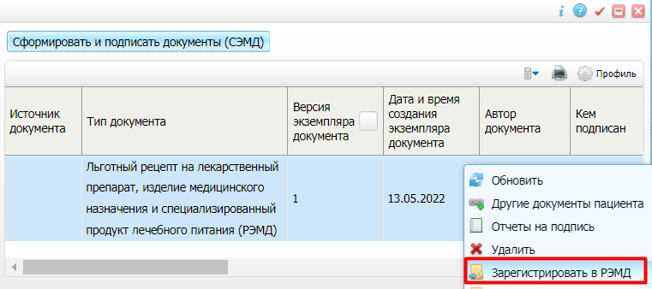
Рисунок 16 Окно для работы с электронными медицинскими документами

Чтобы передать СЭМД "Льготный рецепт на лекарственный препарат, изделие медицинского назначения и специализированный продукт лечебного питания" в РЭМД, выполните в окне "Документы" следующие действия:
- выберите в окне ранее сформированный и подписанный всеми участниками документ "Льготный рецепт на лекарственный препарат, изделие медицинского назначения и специализированный продукт лечебного питания";
- воспользуйтесь пунктом контекстного меню "Зарегистрировать в РЭМД". Перед тем как отправить выбранный документ на регистрацию в РЭМД, Система осуществляет ряд проверок:
- если для документа настроено подписание не только автором, но и другими участниками подписания, и документ подписан не всеми участниками, то отображается соответствующее предупреждающее сообщение. В этом случае необходимо дождаться подписания документа всеми участниками подписания и повторить отправку документа;
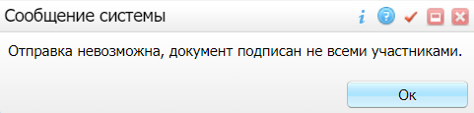
- если в Системе настроено ручное подписание ЭП МО и документ не подписан ЭП МО, то отображается соответствующее предупреждающее сообщение. В этом случае необходимо дождаться подписания документа сотрудником, обладающим правом подписания от лица МО;
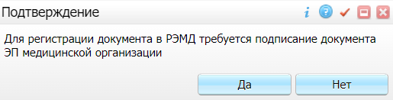
- если все проверки пройдены, то отображается сообщение об успешной отправке документа в РЭМД.
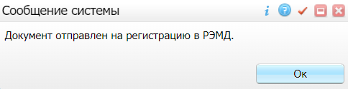
Рисунок 17 Сообщение об успешной отправке документа на регистрацию в РЭМД

После того как документ успешно отправлен на регистрацию в РЭМД, ему присваивается статус "Отправлен на регистрацию в РЭМД". Результат обработки документа РЭМД направляет ответным сообщением, которое обрабатывается Системой в фоновом режиме. Полученный результат обработки выводится в столбце "Статус документа" (см. "Отслеживание ответа от РЭМД о регистрации СЭМД").

Отправка СЭМД на регистрацию в РЭМД участником подписания
Отправить подписанный электронный медицинский документ на регистрацию в РЭМД может также и участник подписания документа, например, сотрудник, подписывающий документы ЭП МО.
Чтобы отправить подписанный СЭМД "Льготный рецепт на лекарственный препарат, изделие медицинского назначения и специализированный продукт лечебного питания" на регистрацию в РЭМД, выполните следующие действия:
- выберите пункт главного меню "Отчеты" → "РЭМД" → "Отчеты на подпись". Отобразится форма для работы с электронными медицинскими документами для участников подписания;
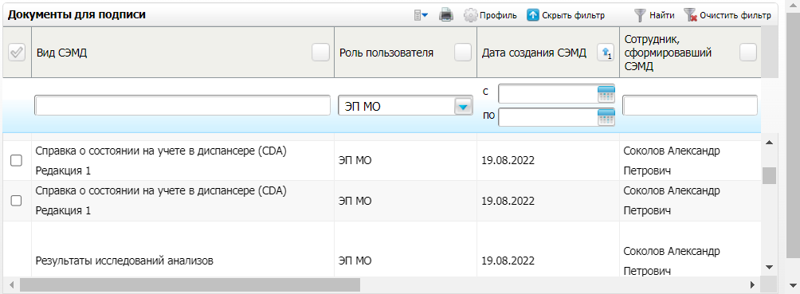
Рисунок 18 Форма для работы с электронными медицинскими документами для участников подписания

- выберите в списке документ "Льготный рецепт на лекарственный препарат, изделие медицинского назначения и специализированный продукт лечебного питания", находящийся в статусе подписания "Подписан пользователем" и статусе передачи "Не зарегистрирован";
- вызовите контекстное меню и выберите пункт "Зарегистрировать в РЭМД". Перед отправкой выбранного документа на регистрацию в РЭМД Система осуществляет ряд проверок:
- если для документа настроено подписание не только автором, но и другими участниками подписания, и документ подписан не всеми участниками, то отображается соответствующее предупреждающее сообщение. В данном случае дождитесь подписания документа всеми участниками подписания и повторите отправку документа;
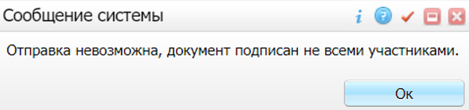
- если в Системе настроено ручное подписание ЭП МО и документ не подписан ЭП МО, то отображается соответствующее предупреждающее сообщение. В этом случае необходимо дождаться подписания документа сотрудником, обладающим правом подписания от лица МО;
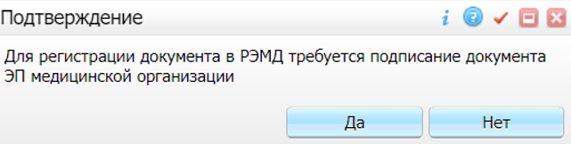
- если все проверки пройдены, то отображается сообщение об успешной отправке документа в РЭМД.
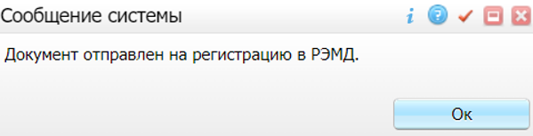
Рисунок 19 Сообщение об успешной отправке документа на регистрацию в РЭМД

После того как документ успешно отправлен на регистрацию в РЭМД, ему присваивается статус "Отправлен на регистрацию в РЭМД". Ответ от РЭМД о регистрации документа поступает не сразу. Поступление ответа от РЭМД и его обработка Системой осуществляется в фоновом режиме. Результат регистрации СЭМД выводится в столбце "Статус передачи СЭМД" (см. "Отслеживание ответа от РЭМД о регистрации СЭМД").

Автоматическая отправка СЭМД на регистрацию в РЭМД
В Системе возможен вариант автоматической отправки подписанных документов на регистрацию в РЭМД, когда пользователь только подписывает документы, а отправка подписанных документов осуществляется в фоновом режиме.
Для корректной автоматической отправки документ должен содержать все необходимые подписи участников подписания, предусмотренные настройками документа. Далее документ проверяется на отсутствие статуса регистрации "Зарегистрирован в РЭМД" и помещается в очередь на отправку. Согласно временному интервалу, установленному в пользовательском задании, документы направляются на регистрацию в РЭМД.

Отслеживание ответа от РЭМД о регистрации СЭМД
Ответ от РЭМД о регистрации документа поступает не сразу. Поступление ответа от РЭМД и его обработка Системой осуществляется в фоновом режиме. Результат регистрации СЭМД выводится в столбце "Статус документа"/ "Статус передачи СЭМД".
Таблица 1 Статусы переданного в РЭМД документа
Значение | Описание
Отправлен на регистрацию | Запрос на регистрацию СЭМД направлен в РЭМД, но ответ от РЭМД еще не получен
Отказано в регистрации | От РЭМД поступил ответ, содержащий информацию об ошибках, найденных в процессе проверки СЭМД.  Вместе со статусом также отображаются выявленные ошибки
Зарегистрирован в РЭМД | От РЭМД поступил ответ об успешной регистрации СЭМД.  Вместе со статусом также отображается номера, присвоенного документу при регистрации в РЭМД
Примечание – РЭМД возвращает ошибки согласно справочнику НСИ 1.2.643.5.1.13.13.99.2.305 "РЭМД. Классификатор кодов сообщений".

Составили
Наименование организации, предприятия | Должность исполнителя | Фамилия, имя, отчество | Подпись | Дата

Согласовано
Наименование организации, предприятия | Должность исполнителя | Фамилия, имя, отчество | Подпись | Дата

Лист регистрации изменений
Изм. | Номера листов (страниц) |  |  |  | Всего  листов (страниц) в доку-  менте | Номер доку-  мента | Входящий номер сопроводи-  тельного документа и дата | Под-  пись | Дата
 | изменен-  ных | заменен-  ных | новых | аннулиро-  ванных

